LIVRET DE GRAMMAIRE
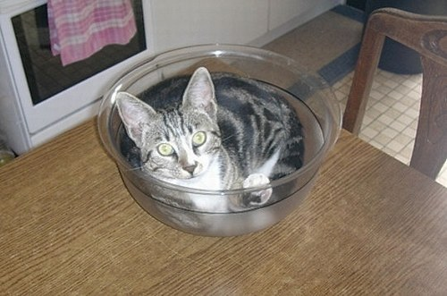

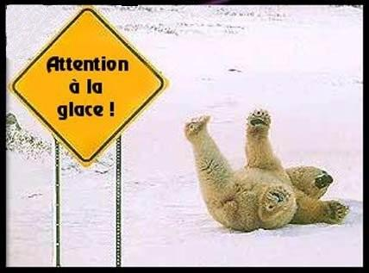

genus (kön) – le genre et la forme

 | betydelse | användning
 | en, ett | maskulina ord ; slutar i regel inte på –e ; « killord » ; de flesta ord som slutar på -age –isme, -aire och -é
 | en, ett | feminina ord ; slutar ofta på –e och -tion/-sion ; « tjejord »
 | bestämd form i singular | maskulina ord
 | bestämd form i singular | feminina ord
 | bestämd form i plural | maskulina och feminina ord i plural
 | obestämd form i plural | maskulina och feminina ord i plural

 | en gris |  |  | en bror
 | en ko |  |  | brodern
 | grisen |  |  | en morbror/en farbror
 | kon |  |  | farbrorn/morbrorn
 | grisarna |  |  | en man
 | grisar |  |  | mannen
 | en syster |  |  | systern

les négations – INTEform

inte heter på franska PAS och står på samma ställe som INTE i svenskan; men framför verbet skall i skriven franska NE placeras: OBS vokalmöte!

je travaille | jag arbetar | il chante bien | han sjunger bra
 | jag arbetar inte |  | han sjunger inte bra
tu marches vite | du går fort | c’est bien | det är bra
 | du går inte fort |  | det är inte bra
j’ai compris | jag har förstått | tu es Suédois | du är svensk
 | jag har inte förstått |  | du är inte svensk

les chiffres

0 | 11 | 22 | 59
1 | 12 | 30 | 64
2 | 13 | 31 | 93
3 | 14 | 40 | 46
4 | 15 | 50 | 83
5 | 16 | 60 | 72
6 | 17 | 70 | 34
7 | 18 | 80 | 26
8 | 19 | 90 | 74
9 | 20 | 100 | 92
10 | 21 | 1000 | 68

l’heure

11.30 | 14.20
16.45 | 18.35
19.10 | 20.15
16.50 | 17.05
22.11 | 18.55

le temps

det regnar |  | det blåser
det är dåligt väder |  | det snöar
det är soligt |  | det är vackert
det är kallt |  | det är varmt
det är grått |  | det är dimmigt

les questions

när | vad | var | varför
vilken/vilket | vem | hur dags | hur

les pronoms possessifs

singulier - man äger 1 sak |  |  | pluriel - man äger flera saker
masculin | féminin | ägaren/ägarna | masculin+féminin | ägare
 |  | min, mitt |  | mina
 |  | din, ditt |  | dina
 |  | hans, hennes, sin, sitt |  | sina, hans, hennes
 |  | vår, vårt |  | våra
 |  | er, ert |  | era
 |  | deras, sin |  | deras, sina

les pronoms démonstratifs – utpekande ord

pronomen | betyder | används framför
 | denna, detta, den, det (här) | maskulina ord i singular
 | denna, detta, den, det (här) | maskulina ord i singular som börjar på vokalljud (vokal eller h)
 | denna, detta, den, det (här) | feminina ord i singular
 | dessa, de här | plurala ord

vanliga verb i presens:

 | être=vara (är) | avoir=ha
je
tu
il
nous
vous
ils

 | faire=göra | venir=komma
je
tu
il
nous
vous
ils

 | vouloir=vilja | pouvoir=kunna
je
tu
il
nous
vous
ils

 | prendre=ta | savoir=veta
je
tu
il
nous
vous
ils

 | dire=säga | aller=gå, må, ska, resa
je
tu
il
nous
vous
ils
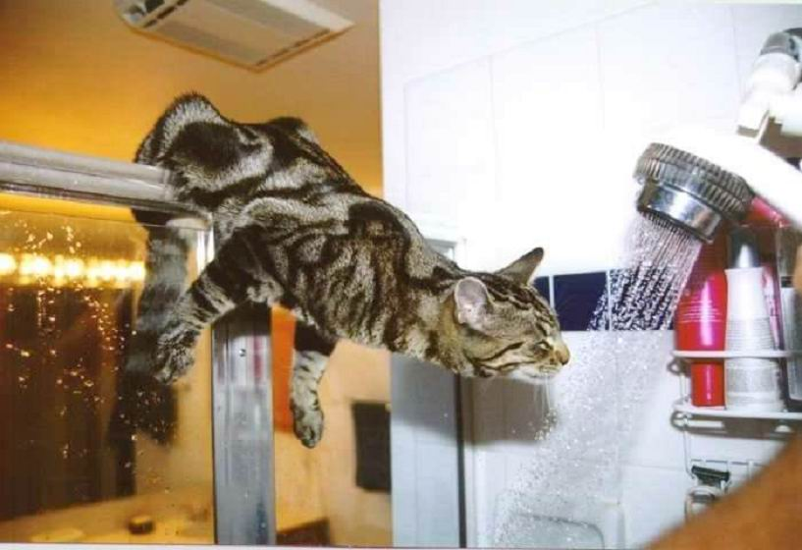

les pronoms indéfinis

ingen (inte någon)
ingenting (inte någonting)
aldrig
någon
något
några
inte en enda
ingen av

jag ser ingen (jag ser inte någon)
han vet ingenting
ingen förstår
inget är spelat (=avgjort)
jag känner någon i Paris
förstår du något ?
han inte en enda vän
ingen av hans grannar är snäll
jag har inte en enda idé
hon har några vänner

les pronoms relatifs ; qui, que=som

följs av verb INTE PERSONER
följs av PERSONER

han ser hunden som är röd
han ser hunden som du har förlorat
det är en kvinna som gillar choklad
det är en kvinna som alla gillar
det är min mamma som gillar er mycket

les prépositions

framför städer
framför länder som är feminina
framför länder som är maskulina
framför länder som är plurala
framför månader, årtal
ange material
före klockslag
före sjukdomar (ha ont i)
vid idrotter
vid musik
vid kollektiva transporter
vid individuella transporter
i tidsbetydelsen ”om”
i tidsbetydelsen ”på”
”under” i tidsuttryck
”under” i positionsuttryck
”på” i positionsuttryck

le complément du nom

Corinnes hund
kvinnans ko
läkarens sköldpadda
flickans katt
dagens rätt
bilarnas pris
pojkarnas lek

les adjectifs

dessa står FRAMFÖR :

les adjectifs et les adverbes

en långsam hund
två långsamma hundar
en hund springer långsamt
två hundar springer långsamt
en farlig man
en farlig flicka
två farliga flickor
flickan lever farligt
flickorna lever farligt

adjektiv i maskulinform | adjektiv i femininform | adverb
plein
rapide
idiot
heureux
normal
bête
actif
réel
*intelligent
bon
mauvais

les verbes réguliers

traduction | infinitif | futur | participe présent | participe passé | présent
veta
vilja
komma
kunna
gå ut
tro
åka iväg
gå, resa, må
ta
springa
göra
säga
sova
vara
se

présent
 | je | tu | il | nous | vous | ils
gå, må
komma
kunna
vilja
veta
vara
se
göra
säga
tro
åka iväg
springa
sova
ta
gå ut

les verbes réguliers en -er

 | infinitif | participe présent | participe passé | présent
 | réviser =repetera | révisant | révisé | je révise
 | futur = ska, kommer att | imparfait = dåtid/igår | passé composé = harform, dåtid | présent = nutid
je
tu
il
nous
vous
ils
 | conditionnel = skulle | subjonctif | plusqueparfait = hadeform | impératif = uppmaning
je
tu
il
nous
vous
ils

les verbes pronominaux – reflexiva verb

tvätta sig = se laver i presens
jag tvättar mig
du tvättar dig
han tvättar sig
hon tvättar sig
vi tvättar oss
ni tvättar er
de tvättar sig
de tvättar sig (bara tjejer)

tvätta sig = se laver i passé composé
jag har tvättat mig
du har tvättat dig
han har tvättat sig
hon har tvättat sig
vi har tvättat oss
ni har tvättat er
de har tvättat sig
de har tvättat sig (bara tjejer)

les verbes avec être – verb som böjs med ÊTRE i har-formen

jag har kommit
han har åkt till Kina
vi har åkt iväg
Marie har ramlat/Marie ramlade

dessa verb är :

gå, åka | komma | komma, anlända | gå ut | åka iväg | gå in | åka hem
falla, ramla | gå upp | gå ned | återvända | födas | dö | gå förbi

komparering av adjektiv och adverb

 | stor |  | större |  | störst
 | lycklig |  | lyckligare |  | lyckligast
 | nyfiken |  | mer nyfiken |  | den mest nyfikna
 | enkel |  | enklare |  | (den) enklast(e)
 | dyr |  | dyrare |  | dyrast
 | dyr |  | dyrare |  | dyrast
 | dyr |  | billigare |  | billigast
 | intelligenta |  | intelligentare |  | intelligentast
 | bra |  | bättre |  | bäst
 | illa |  | sämre, värre |  | sämst, värst

jag är mer intelligent än dig
flickorna är lyckligare än pojkarna
Marie är den mest nyfikna tjejen i världen
det är den dyraste bilen
min ko är större än din ko
hans ko är den största
de yngsta pojkarna bor här
han är sjukare än dig
jag är mindre förkyld än ni
min son är den minst intelligenta i klassen
min son är den minst intelligenta personen
han springer snabbt
han springer snabbare
hon springer snabbast
hon talar intelligentast
det är en bättre skådespelare
den bästa sångerskan
hon sjunger bra
hon sjunger bättre
Christine sjunger bäst
Lucas sjunger bäst
corrigé
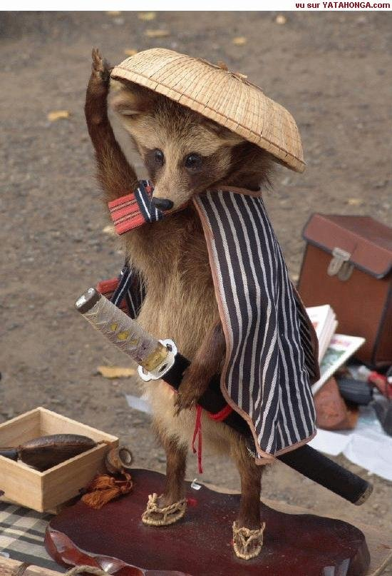

GRAMMAIRE DIVERSE

genus (kön) – le genre et la forme

 | betydelse | användning
un | en, ett | maskulina ord ; slutar i regel inte på –e ; « killord » ; de flesta ord som slutar på -age –isme, -aire och -é
une | en, ett | feminina ord ; slutar ofta på –e och -tion/-sion ; « tjejord »
le | bestämd form i singular | maskulina ord
la | bestämd form i singular | feminina ord
les | bestämd form i plural | maskulina och feminina ord i plural
des | obestämd form i plural | maskulina och feminina ord i plural

un cochon | en gris |  | un frère | en bror
une vache | en ko |  | le frère | brodern
le cochon | grisen |  | un oncle | en morbror/en farbror
la vache | kon |  | l’oncle | farbrorn/morbrorn
les cochons | grisarna |  | un homme | en man
des cochons | grisar |  | l’homme | mannen
une soeur | en syster |  | la soeur | systern

les négations – INTEform

inte heter på franska PAS och står på samma ställe som INTE i svenskan; men framför verbet skall i skriven franska NE placeras: OBS vokalmöte!

je travaille | jag arbetar | il chante bien | han sjunger bra
je ne travaille pas | jag arbetar inte | il ne chante pas bien | han sjunger inte bra
tu marches vite | du går fort | c’est bien | det är bra
tu ne marches pas vite | du går inte fort | ce n’est pas bien | det är inte bra
j’ai compris | jag har förstått | tu es Suédois | du är svensk
je n’ai pas compris | jag har inte förstått | tu n’es pas Suédois | du är inte svensk

les chiffres

0 zéro | 11 onze | 22 vingt-deux | 59 cinquante-neuf
1 un, une | 12 douze | 30 trente | 64 soixante-quatre
2 deux | 13 treize | 31 trente-et-un | 93 quatre-vingt-treize
3 trois | 14 quatorze | 40 quarante | 46 quarante-six
4 quatre | 15 quinze | 50 cinquante | 83 quatre-vingt-trois
5 cinq | 16 seize | 60 soixante | 72 soixante-douze
6 six | 17 dix-sept | 70 soixante-dix | 34 trente-quatre
7 sept | 18 dix-huit | 80 quatre-vingts | 26 vingt-six
8 huit | 19 dix-neuf | 90 quatre-vingt-dix | 74 soixante-quatorze
9 neuf | 20 vingt | 100 cent | 92 quatre-vingt-douze
10 dix | 21 vingt et un | 1000 mille | 68 soixante-huit

l’heure

11.30 il est onze heures et demie | 14.20 il est deux heures vingt
16.45 il est cinq heures moins le quart | 18.35 il est sept heures moins vingt-cinq
19.10 il est sept heures dix | 20.15 il est huit heures et quart
16.50 il est cinq heures moins dix | 17.05 il est cinq heures cinq
22.11 il est dix heures onze | 18.55 il est sept heures moins cinq

le temps

det regnar | il pleut | det blåser | il fait du vent
det är dåligt väder | il fait mauvais | det snöar | il neige
det är soligt | il fait (du) soleil | det är vackert | il fait beau
det är kallt | il fait froid | det är varmt | il fait chaud
det är grått | il fait gris | det är dimmigt | il fait du brouillard

les questions

när | quand | var | où | hur | comment | vem | qui
vad | que ; qu’est-ce que | varför | pourquoi | vilken/vilket | quel, quelle | hur dags | à quelle heure

les pronoms possessifs

singulier - man äger 1 sak |  |  | pluriel - man äger flera saker
masculin | féminin | ägaren/ägarna | masculin+féminin | ägare
mon | ma | min, mitt | mes | mina
ton | ta | din, ditt | tes | dina
son | sa | hans, hennes, sin, sitt | ses | sina, hans, hennes
notre | notre | vår, vårt | nos | våra
votre | votre | er, ert | vos | era
leur | leur | deras, sin | leurs | deras, sina

les pronoms démonstratifs – utpekande ord

pronomen | betyder | används framför
ce | denna, detta, den, det (här) | maskulina ord i singular
cet | denna, detta, den, det (här) | maskulina ord i singular som börjar på vokalljud (vokal eller h)
cette | denna, detta, den, det (här) | feminina ord i singular
ces | dessa, de här | plurala ord

vanliga verb i presens:

 | être=vara (är) | avoir=ha
je | suis | ai
tu | es | as
il | est | a
nous | sommes | avons
vous | êtes | avez
ils | sont | ont

 | faire=göra | venir=komma
je | fais | viens
tu | fais | viens
il | fait | vient
nous | faisons | venons
vous | faites | venez
ils | font | viennent

 | vouloir=vilja | pouvoir=kunna
je | veux | peux
tu | veux | peux
il | veut | peut
nous | voulons | pouvons
vous | voulez | pouvez
ils | veulent | peuvent

 | prendre=ta | savoir=veta
je | prends | sais
tu | prends | sais
il | prend | sait
nous | prenons | savons
vous | prenez | savez
ils | prennent | savent

 | dire=säga | aller=gå, må, ska, resa
je | dis | vais
tu | dis | vas
il | dit | va
nous | disons | allons
vous | dites | allez
ils | disent | vont

les pronoms indéfinis ; kom ihåg: NE före verbet

ne...personne | ingen (inte någon)
ne...rien | ingenting (inte någonting)
ne...jamais | aldrig
quelqu’un | någon
quelque chose | något
quelques | några
ne...aucun(e) | inte en enda
ne....aucun(e) de | ingen av

je ne vois personne | jag ser ingen (jag ser inte någon)
il ne sait rien | han vet ingenting
personne ne comprend | ingen förstår
rien n’est joué | inget är spelat (=avgjort)
je connais quelqu’un à Paris | jag känner någon i Paris
tu comprends quelque chose ? | förstår du något ?
il n’a aucun ami | han inte en enda vän
aucun de ses voisins n’est gentil | ingen av hans grannar är snäll
je n’ai aucune idée | jag har inte en enda idé
elle a quelques amis | hon har några vänner

les pronoms personnels

uttryck med | byts ut mot FÖRE VERBET
de | en
à + personer | lui, leur
à + icke-personer | y
varken à eller de | le, la, les

elle téléphone à Jacques – elle lui téléphone | hon ringer till Jacques – hon ringer honom
tu rêves de partir – tu en rêves | du drömmer om att åka iväg – du drömmer om det
il va à la piscine – il y va | han går till badhuset – han går dit
je connais ta sœur – je la connais | jag känner din syster – jag känner henne
il voit votre chien – il le voit | han ser er hund – han ser den
tu comprends ces phrases ? – tu les comprends ? | förstår du dessa fraser ? – förstår du dem ?
je veux du thé – j’en veux | jag vill ha te – jag vill ha det

Placeringen av personliga pronomen i franska:

1 |  |  | 2 |  |  | 3 |  |  | 4
me |  |  |  |  |  | me
te | le |  | le | lui |  | te
se | la |  | la |  |  | se
nous | les |  | les | leur |  | nous | y |  | y | en
vous |  |  |  |  |  | vous | en
 |  |  |  |  |  | le
 |  |  |  |  |  | la
 |  |  |  |  |  | les
 |  |  |  |  |  | lui
 |  |  |  |  |  | leur

# Hela bisatser (inledda med QUE) byts alltid ut mot det neutrala LE
les pronoms relatifs ; qui, que=som

qui | följs av verb INTE PERSONER
que | följs av PERSONER

il voit le chien qui est rouge | han ser hunden som är röd
il voit le chien que tu as perdu | han ser hunden som du har förlorat
c’est une femme qui aime le chocolat | det är en kvinna som gillar choklad
c’est une femme que tout le monde aime | det är en kvinna som alla gillar
c’est ma mère qui vous aime beaucoup | det är min mamma som gillar er mycket

les prépositions

framför städer | à
framför länder som är feminina | en
framför länder som är maskulina | au (à+bestämd artikel)
framför länder som är plurala | aux
framför månader, årtal | en
ange material | de, en
före klockslag | à
före sjukdomar (ha ont i) | avoir mal à + bestämd artikel
vid idrotter | jouer à + bestämd artikel
vid musik | jouer de + bestämd artikel
vid kollektiva transporter | en
vid individuella transporter | à
i tidsbetydelsen ”om” | dans
i tidsbetydelsen ”på” | en
”under” i tidsuttryck | pendant (ibland sous)
”under” i positionsuttryck | sous
”på” i positionsuttryck | sur

le complément du nom

rummets pris är en form av ägande = genitiv ; på franska måste man vända på meningen och säga : « priset på rummet » dvs le prix (=priset) de (=på) la chambre (=rummet) ; är det andra ordet maskulinum blir DE+LE=DU : ”cykelns pris » - ”priset på cykeln” = le prix du (de+le) vélo; i flertal blir det ”des”:
flickornas hund=hunden till flickorna=le chien des (de+les) filles; framför personer används enbart DE: le chat de Pierre=Stens katt

le chien de Corinne | Corinnes hund
la vache de la femme | kvinnans ko
la tortue du médecin | läkarens sköldpadda
le chat de la fille | flickans katt
le plat du jour | dagens rätt
le prix des voitures | bilarnas pris
le jeu des garçons | pojkarnas lek

les adjectifs

adjektiv beskriver saker och ting ; « beskrivningsord » såsom färger, nationalitetsord osv ; adjektiven skall normalt stå BAKOM substantivet som de beskriver ; ett fåtal mycket vanliga står dock FRAMFÖR substantivet (som i svenskan) ; lär man sig de som skall stå före substantivet så kan man räkna med att ALLA andra står bakom :

dessa står FRAMFÖR :

grand | petit | jeune | vieux/vieille | bon/bonne | mauvais
stor | liten | ung | gammal | god, bra | dålig
nouveau/nouvelle | joli | beau/belle | gros/grosse | ancien/ancienne
ny | vacker, fin | vacker | fet | före detta

les adjectifs et les adverbes

ett adjektiv bestämmer ett substantiv eller ett pronomen ; ett adverb bestämmer ett verb, ett adjektiv eller ett annat adverb ; ADJEKTIVET BÖJS – ADVERBET BÖJS INTE när man sätter dem i omväxlande ental och flertal = pluralregeln

un chien lent | en långsam hund
deux chiens lents | två långsamma hundar
un chien court lentement | en hund springer långsamt
deux chiens courent lentement | två hundar springer långsamt
un homme dangereux | en farlig man
une fille dangereuse | en farlig flicka
deux filles dangereuses | två farliga flickor
la fille vit dangereusement | flickan lever farligt
les filles vivent dangereusement | flickorna lever farligt

adjektiven bildar normalt femininform genom att –e läggs på till maskulinformen ;
adverb bildas normalt genom att –ment läggs till det feminina adjektivet :

adjektiv i maskulinform | adjektiv i femininform | adverb
plein | pleine | pleinement
rapide | rapide | rapidement
idiot | idiote | idiotement
heureux | heureuse | heureusement
normal | normale | normalement
bête | bête | bêtement
actif | active | activement
réel | réelle | réellement
*intelligent | intelligente | intelligemment
bon | bonne | bien
mauvais | mauvaise | mal

ord som slutar på –e i maskulinum får inget extra –e i femininum ; *adjektiv som slutar på –ent/-ant bildar adverb som att NT byts ut mot –MMENT ; vissa adjektiv får i femininum fördubblad slutkonsonant ; vissa oregelbundna adjektiv eller adverb finns

les verbes réguliers

traduction | infinitif | futur | participe présent | participe passé | présent
veta | savoir | je saurai | sachant | su | je sais
vilja | vouloir | je voudrai | voulant | voulu | je veux
komma | venir | je viendrai | venant | *venu | je viens
kunna | pouvoir | je pourrai | pouvant | pu | je peux
gå ut | sortir | je sortirai | sortant | *sorti | je sors
tro | croire | je croirai | croyant | cru | je crois
åka iväg | partir | je partirai | partant | *parti | je pars
gå, resa, må | aller | j'irai | allant | *allé | je vais
ta | prendre | je prendrai | prenant | pris | je prends
springa | courir | je courrai | courant | couru | je cours
göra | faire | je ferai | faisant | fait | je fais
säga | dire | je dirai | disant | dit | je dis
sova | dormir | je dormirai | dormant | dormi | je dors
vara | être | je serai | étant | été | je suis
se | voir | je verrai | voyant | vu | je vois

présent
 | je | tu | il | nous | vous | ils
gå, må | je vais | tu vas | il va | nous allons | vous allez | ils vont
komma | je viens | tu viens | il vient | nous venons | vous venez | ils viennent
kunna | je peux | tu peux | il peut | nous pouvons | vous pouvez | ils peuvent
vilja | je veux | tu veux | il veut | nous voulons | vous voulez | ils veulent
veta | je sais | tu sais | il sait | nous savons | vous savez | ils savent
vara | je suis | tu es | il est | nous sommes | vous êtes | ils sont
se | je vois | tu vois | il voit | nous voyons | vous voyez | ils voient
göra | je fais | tu fais | il fait | nous faisons | vous faites | ils font
säga | je dis | tu dis | il dit | nous disons | vous dites | ils disent
tro | je crois | tu crois | il croit | nous croyons | vous croyez | ils croient
åka iväg | je pars | tu pars | il part | nous partons | vous partez | ils partent
springa | je cours | tu cours | il court | nous courons | vous courez | ils courent
sova | je dors | tu dors | il dort | nous dormons | vous dormez | ils dorment
ta | je prends | tu prends | il prend | nous prenons | vous prenez | ils prennent
gå ut | je sors | tu sors | il sort | nous sortons | vous sortez | ils sortent

les verbes réguliers en -er

 | infinitif | participe présent | participe passé | présent
 | réviser =repetera | révisant | révisé | je révise
 | futur = ska, kommer att | imparfait = dåtid/igår | passé composé = harform, dåtid | présent = nutid
je | réviserai | révisais | ai révisé | révise
tu | réviseras | révisais | as révisé | révises
il | révisera | révisait | a révisé | révise
nous | réviserons | révisions | avons révisé | révisons
vous | réviserez | révisiez | avez révisé | révisez
ils | réviseront | révisaient | ont révisé | révisent
 | conditionnel = skulle | subjonctif | plusqueparfait = hadeform | impératif = uppmaning
je | réviserais | révise | avais révisé
tu | réviserais | révises | avais révisé | révise!
il | réviserait | révise | avait révisé
nous | réviserions | révisions | avions révisé | révisons!
vous | réviseriez | révisiez | aviez révisé | révisez!
ils | réviseraient | révisent | avaient révisé
les verbes pronominaux – reflexiva verb

s.k. reflexiva verb är verb såsom : lägga sig, tvätta sig, skynda sig, jag reser mig, du kammar dig ;
man använder personliga pronomen (mig, dig, sig, oss, er, sig) som alltid syftar tillbaka på subjektet, dvs. personen som gör något ; dessa pronomen placeras i franskan FÖRE VERBET :

tvätta sig = se laver i presens
je me lave | jag tvättar mig
tu te laves | du tvättar dig
il se lave | han tvättar sig
elle se lave | hon tvättar sig
nous nous lavons | vi tvättar oss
vous vous lavez | ni tvättar er
ils se lavent | de tvättar sig
elles se lavent | de tvättar sig (bara tjejer)

i passé composé böjs dessa verb alltid med HAR och inte är ;

tvätta sig = se laver i passé composé
je me suis lavé(e) | jag har tvättat mig
tu t’es lavé(e) | du har tvättat dig
il s’est lavé | han har tvättat sig
elle s’est lavée | hon har tvättat sig
nous nous sommes lavé(e)s | vi har tvättat oss
vous vous êtes lavé(e, s) | ni har tvättat er
ils se sont lavés | de har tvättat sig
elles se sont lavées | de har tvättat sig (bara tjejer)

OBServera att participet (lavé=tvättat) böjs i passé composé om det är flera (-s) eller en tjej (-e)

les verbes avec être – verb som böjs med ÊTRE i har-formen

Vissa rörelseverb böjs i har-formen med ÄR i stället för med HAR :

je suis venu | jag har kommit
il est allé en Chine | han har åkt till Kina
nous sommes partis | vi har åkt iväg
Marie est tombée | Marie har ramlat/Marie ramlade

OBServera att participet (partis=åkt) böjs i passé composé om det är flera (-s) eller en tjej (-e)

dessa verb är :

aller | venir | arriver | sortir | partir | entrer | rentrer
gå, åka | komma | komma, anlända | gå ut | åka iväg | gå in | åka hem
tomber | monter | descendre | retourner | naître | mourir | passer
falla, ramla | gå upp | gå ned | återvända | födas | dö | gå förbi

komparering av adjektiv och adverb

adjektiv och adverb kompareras i franskan med hjälp av « plus » = mer och « le/la plus » = mest ; eller med « moins » = mindre och « le/la moins » = minst

grand | stor | plus grand | större | le plus grand/ la plus grande | störst
heureux | lycklig | plus heureux | lyckligare | le plus heureux | lyckligast
curieuse | nyfiken | plus curieuse | mer nyfiken | la plus curieuse | den mest nyfikna
facile | enkel | plus facile | enklare | le/la plus facile | (den) enklast(e)
cher | dyr | plus cher | dyrare | le plus cher | dyrast
chère | dyr | plus chère | dyrare | la plus chère | dyrast
cher | dyr | moins cher | billigare | le moins cher | billigast
intelligents | intelligenta | plus intelligents | intelligentare | les plus intelligents | intelligentast
bien | bra | mieux | bättre | le mieux | bäst
mal | illa | pire | sämre, värre | le pire | sämst, värst

kom ihåg att adjektiven böjs efter plural och femininum !

je suis plus intelligent que toi | jag är mer intelligent än dig
les filles sont plus heureuses que les garςons | flickorna är lyckligare än pojkarna
Marie est la fille la plus curieuse du monde | Marie är den mest nyfikna tjejen i världen
c’est la voiture la plus chère | det är den dyraste bilen
ma vache est plus grande que ta vache | min ko är större än din ko
sa vache est la plus grande | hans ko är den största
les plus jeunes garςons habitent ici | de yngsta pojkarna bor här
il est plus malade que toi | han är sjukare än dig
je suis moins enrhumé que vous | jag är mindre förkyld än ni
mon fils est le moins intelligent de la classe | min son är den minst intelligenta i klassen
mon fils est la personne la moins intelligente | min son är den minst intelligenta personen
il court vite | han springer snabbt
il court plus vite | han springer snabbare
elle court le plus vite | hon springer snabbast
elle parle le plus intelligemment | hon talar intelligentast
c’est un meilleur acteur | det är en bättre skådespelare
la meilleure chanteuse | den bästa sångerskan
elle chante bien | hon sjunger bra
elle chante mieux | hon sjunger bättre
Christine chante le mieux | Christine sjunger bäst
Lucas chante le mieux | Lucas sjunger bäst

kom också ihåg att adverben INTE BÖJS !
det finns även oregelbundna komparationer
